图片链接
2019年12月16日
10:15

  - 写在component内,使用相对路径进行绑定
<img :src="require('./img/' + item[0] + '.jpg')" />
写在component内,使用相对路径不进行绑定
<img src='./img/loading.png'/>
  - 写在asserts内,使用相对路径不进行绑定
<img src='../../assets/loading.png'/>
写在asserts内,使用相对路径进行绑定,类似于一
  - 写在static内,使用绝对路径
<img src='/static/images/loading.png'/>
  - 对图片做处理
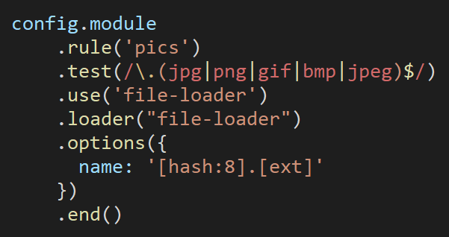
注意: 用url-loader可能达不到想要的效果; use 和 loader都需要写上

